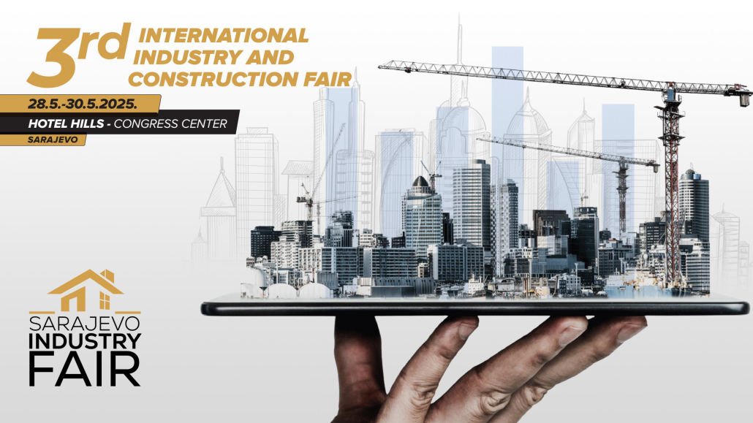

**În perioada 28-30 mai 2025, la Hotelul Hills din Sarajevo se va desfășura cel de-al 3-lea Târg Internațional Industrial, Târgul de Construcții, Inginerie Mecanică și Industria Metalurgică - SARAJEVO INDUSTRY FAIR (SIF).**

Târgul se va desfășura pe o suprafață de 4000 m² de spațiu interior și 4000 m² de spațiu exterior, proiectat conform celor mai moderne standarde internaționale, unde expozanții vor avea o oportunitate unică de a-și prezenta și promova potențialul de producție și noutățile, colecțiile și tendințele, precum și de a se conecta cu partenerii de afaceri și de a-și îmbunătăți vânzările către clienții finali. De la înființare, Târgul Industriei din Sarajevo (SIF) s-a străduit să devină un loc de adunare și promovare a tuturor producătorilor importanți din regiune și din Europa.

În ultimii doi ani s-a observat un mare interes din partea oamenilor de afaceri din ramuri industriale specifice, cum ar fi, printre altele, industria metalurgică, inginerie mecanică, industria chimică, industria materialelor plastice și industria betonului.  
Târgul, ca loc în care cererea și oferta se întâlnesc direct, este un factor de marketing semnificativ care oferă expozanților posibilitatea de a cunoaște concurența, de a face contacte directe de afaceri, de a face schimb de experiențe și idei sau de a afla despre propriile capacități și calități, contribuind astfel cu siguranță la creșterea competitivității lor.

Târgul a devenit un fel de forum de prezentare a produselor și serviciilor, precum și un mediu în care vizitatorii se vor simți confortabil. În 2025, companiile vor avea posibilitatea de a obține rezultate bune de vânzări în trei zile de târg, atât pentru clienții finali, cât și pentru persoanele juridice (entități de afaceri).

La premiera sa din 2023, târgul a atras 75 de expozanți din 7 țări, precum și aproximativ 8.500 de vizitatori, în timp ce în 2024 au participat 97 de expozanți din 11 țări și aproximativ 11.000 de vizitatori. Scopul este de a crește numărul de vizitatori, participanți și numărul de țări care vor fi prezentate la târg în 2025.

Address: Grbavička 1, 71000 Sarajevo, Bosnia and Herzegovina;

e-mail: profiteamsa@gmail.com;

mobile phone: +387 61 400 042;

Websites:

<https://www.facebook.com/bausarajevo>

<https://www.instagram.com/sarajevoindustryfair_sif>

[https://sarajevskisajam.ba](https://sarajevskisajam.ba/)

**DATE FURNIZATE DE CONSULATUL ONORIFIC AL BOSNIEI ȘI HERȚEGOVINEI LA PLOIEȘTI**

*No. 8 Cuza Voda Street, Ploiesti, Prahova County, Romania*

*Mobile: 0040 788 299 801*

*E-mail: consulat.BH.Ploiesti@gmail.com*